RUBY设计手册

选题:小型电商系统

学号:17373194

姓名:陈丛文

**一、需求分析**

**1、用户相关功能**

1. 登录：前端输入注册邮箱和密码，在数据库中完成查询，如果存在该用户并且密码匹配，则登陆成功，继续其他操作；如果用户不存在或者与密码匹配错误,则登录失败，提示用户名/密码错误。

2. 注册：前端输入姓名，邮箱，密码，确认密码。如果用户名可用，密码与确认密码相同，则注册成功，允许登录。如果邮箱已经被注册则提示该邮箱不可用。

3. 注销：当用户注销时，确认后退出当前登录状态。

4. 查询与更改个人信息：允许用户查看以及更改自己个人信息，应显示用户的姓名、密码、邮箱以及注册时间信息，可以重新编辑姓名，邮箱和密码， 保存后更新个人信息。

5、用户信息显示(管理员权限):管理员可以查看所有已经注册的用户，并能够删除账户

**2、商品显示与查找功能**

1、展示:每个商品显示的内容包括商品单价,商品名称，图片，描述以及他人对商品的评论。

2、评论:每个人都可以对所选择的商品进行评论，并且将评论显示给所有用户

3、搜索:用户可以通过商品名称搜索到所需要的商品

4、加入购物车:每个用户都可以将商品加入到自己的购物车中。

5、商品编辑(管理员权限):管理员可以编辑或者加入新的商品,同时可以将商品的评论删除

**3、购物车以及订单提交功能**

1、购物车查看与编辑：用户在将商品加入购物车后，可以查看购物车中的商品。同时能够改变所选物品的数量以及将商品移除购物车

2、购物车查看:提交订单后，用户能够查看购物车商品完整信息以及总价

3、订单提交：用户输入自己的真实姓名，地址以及电话，并提交订单。

4、订单汇总查看(管理员权限):管理员能够查看所有已经提交的订单信息，并能够删除所选订单。

**2、数据流图**

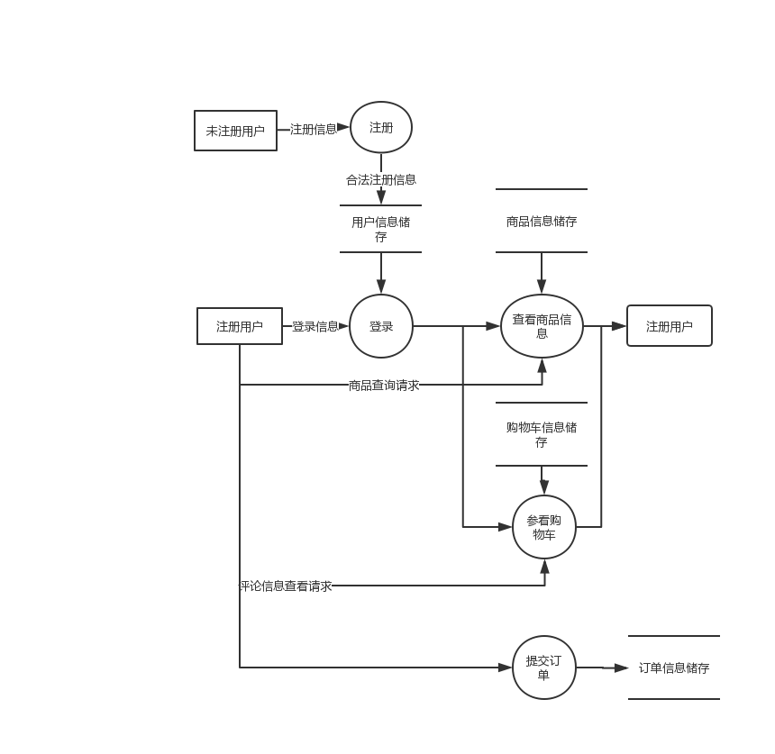

**3、数据元素表**

1、与用户相关的个人信息

|  |  |  |  |
| --- | --- | --- | --- |
| 编号 | 名称 | 类型 | 功能 |
| 1 | name | varchar | 用户名 |
| 2 | email | varchar | 用户邮箱 |
| 3 | password_digest | varchar | 用户密码 |
| 4 | admin | boolean | 是否为用户名 |

2、与商品相关信息

|  |  |  |  |
| --- | --- | --- | --- |
| 编号 | 名称 | 类型 | 功能 |
| 1 | name | varchar | 商品名 |
| 2 | price | decimal | 商品价格 |
| 3 | active | boolean | 是否显示商品 |
| 4 | avatar |  | 照片信息 |
| 5 | description | text | 商品描述 |

3、与评论相关的信息

|  |  |  |  |
| --- | --- | --- | --- |
| 编号 | 名称 | 类型 | 功能 |
| 1 | content | text | 评论内容 |

4、与购物车商品相关信息

|  |  |  |  |
| --- | --- | --- | --- |
| 编号 | 名称 | 类型 | 功能 |
| 1 | product_id | integer | 订单中商品的ID(外键) |
| 2 | quantity | integer | 商品数量 |
| 3 | total_price | decimal | 商品总价 |
| 4 | order_id | integer | 所属购物车 |

5、与购物车相关信息

|  |  |  |  |
| --- | --- | --- | --- |
| 编号 | 名称 | 类型 | 功能 |
| 2 | subtotal | decimal | 所有商品总价 |

6、与订单相关信息

|  |  |  |  |
| --- | --- | --- | --- |
| 编号 | 名称 | 类型 | 功能 |
| 2 | buyer_name | varchar | 买家真实姓名 |
| 3 | address | varchar | 买家地址 |
| 4 | telephone | varchar | 买家电话 |
| 6 | user_id | integer | 下订单用户ID(外键) |
| 7 | order_id | integer | 相关联订单ID（外键） |

**4、表创建语言(ruby)**

ActiveRecord::Schema.define(version: 2019_12_01_074501) do

create_table "comments", force: :cascade do |t|

t.integer "product_id"

t.text "content"

t.datetime "created_at", null: false

t.datetime "updated_at", null: false

t.integer "user_id"

t.index ["product_id"], name: "index_comments_on_product_id"

t.index ["user_id"], name: "index_comments_on_user_id"

end

create_table "lists", force: :cascade do |t|

t.string "buyer_name"

t.string "address"

t.string "telephone"

t.datetime "created_at", null: false

t.datetime "updated_at", null: false

t.integer "user_id"

t.integer "order_id"

t.index ["order_id"], name: "index_lists_on_order_id"

t.index ["user_id"], name: "index_lists_on_user_id"

end

create_table "order_items", force: :cascade do |t|

t.integer "product_id"

t.integer "order_id"

t.integer "quantity"

t.decimal "total_price", precision: 12, scale: 3

t.datetime "created_at", null: false

t.datetime "updated_at", null: false

t.index ["order_id"], name: "index_order_items_on_order_id"

t.index ["product_id"], name: "index_order_items_on_product_id"

end

create_table "order_statuses", force: :cascade do |t|

t.string "name"

t.datetime "created_at", null: false

t.datetime "updated_at", null: false

end

create_table "orders", force: :cascade do |t|

t.decimal "subtotal", precision: 12, scale: 3

t.decimal "total", precision: 12, scale: 3

t.datetime "created_at", null: false

t.datetime "updated_at", null: false

end

create_table "products", force: :cascade do |t|

t.string "name"

t.decimal "price", precision: 12, scale: 3

t.boolean "active"

t.datetime "created_at", null: false

t.datetime "updated_at", null: false

t.string "avatar_file_name"

t.string "avatar_content_type"

t.bigint "avatar_file_size"

t.datetime "avatar_updated_at"

t.string "image_file_name"

t.string "image_content_type"

t.bigint "image_file_size"

t.datetime "image_updated_at"

t.text "description"

end

create_table "users", force: :cascade do |t|

t.string "name"

t.string "email"

t.datetime "created_at", null: false

t.datetime "updated_at", null: false

t.string "password_digest"

t.string "remember_digest"

t.boolean "admin", default: false

t.index ["email"], name: "index_users_on_email", unique: true

end

end

**4、存储函数代码**

以购物车商品为例:

class OrderItemsController < ApplicationController

def create

@order = current_order

@order_item = @order.order_items.new(order_item_params)

@order.save

session[:order_id] = @order.id

end

def update

@order = current_order

@order_item = @order.order_items.find(params[:id])

@order_item.update_attributes(order_item_params)

@order_items = @order.order_items

end

def destroy

@order = current_order

@order_item = @order.order_items.find(params[:id])

@order_item.destroy

@order_items = @order.order_items

end

def clear

@order = current_order

@order_items = @order.order_items.all

@order_items.each do |o|

o.destroy

end

end

private

def order_item_params

params.require(:order_item).permit(:quantity, :product_id)

end

end

**二、数据库概念模式设计**

1、系统ER图

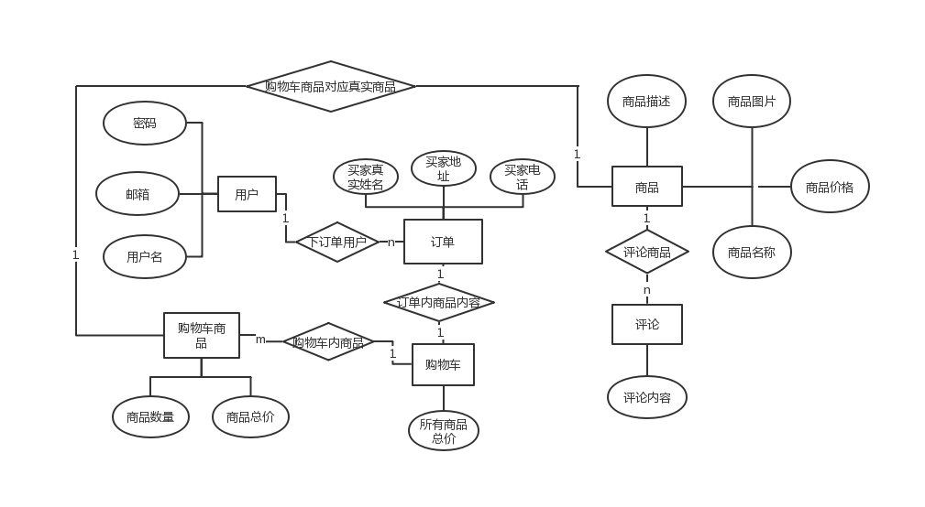

说明:省去了每项的id,created_at和updated_at 3项共同属性，并且对部分次要属性进行了省略

**三、数据库逻辑设计**

**1、数据库基本表**

**表名:products;**

**用于记录产品信息**

|  |  |  |  |
| --- | --- | --- | --- |
| **列名** | **类型** | **描述** | **是否允许为空** |
| **id** | **integer** | **产品id，自增主键** | **否** |
| **name** | **varchar** | **产品名称** | **否** |
| **price** | **integer** | **产品价格** | **否** |
| **description** | **text** | **产品描述** |  |
| **active** | **boolean** | **产品是否隐藏** |  |
| **created_at** | **datetime** | **创建时间** | **否** |
| **updated_at** | **datetime** | **更新时间** | **否** |
| **avatar_file_name** | **varchar** | **图片文件名** |  |
| **avatar_content_type** | **varchar** | **图像文件类型** |  |
| **avatar_file_size** | **bigint** | **图像文件大小** |  |
| **avatar_updated_at** | **datetime** | **图像上传时间** |  |

**表名:users**

**用于记录用户信息**

|  |  |  |  |
| --- | --- | --- | --- |
| **列名** | **类型** | **描述** | **是否允许为空** |
| **id** | **integer** | **用户id，自增主键** | **否** |
| **name** | **varchar** | **用户名** | **否** |
| **email** | **varchar** | **用户邮箱** | **否** |
| **created_at** | **datetime** | **创建时间** | **否** |
| **updated_at** | **datetime** | **更新时间** | **否** |
| **password** | **varchar** | **密码** | **否** |
| **admin** | **boolean** | **是否为管理员** |  |

**表名:comments**

**用于记录评论信息**

|  |  |  |  |
| --- | --- | --- | --- |
| **列名** | **类型** | **描述** | **是否允许为空** |
| **id** | **integer** | **评论id，自增主键** | **否** |
| **created_at** | **datetime** | **创建时间** | **否** |
| **updated_at** | **datetime** | **更新时间** | **否** |
| **content** | **text** | **评论内容** |  |
| **product_id** | **integer** | **关联产品id(外键)** |  |
| **user_id** | **integer** | **关联用户id(外键)** |  |

**表名:order_items**

**用于记录购物车商品信息**

|  |  |  |  |
| --- | --- | --- | --- |
| **列名** | **类型** | **描述** | **是否允许为空** |
| **id** | **integer** | **购物车商品id，自增主键** | **否** |
| **created_at** | **datetime** | **创建时间** | **否** |
| **updated_at** | **datetime** | **更新时间** | **否** |
| **quantity** | **integer** | **商品数量** |  |
| **total_price** | **decimal(12)** | **总价** |  |
| **product_id** | **integer** | **关联产品id(外键)** |  |
| **order_id** | **integer** | **关联购物车id(外键)** |  |

**表名:orders**

**用于记录购物车信息**

|  |  |  |  |
| --- | --- | --- | --- |
| **列名** | **类型** | **描述** | **是否允许为空** |
| **id** | **integer** | **购物车id，自增主键** | **否** |
| **created_at** | **datetime** | **创建时间** | **否** |
| **updated_at** | **datetime** | **更新时间** | **否** |
| **subtotal** | **decimal(12)** | **总价格** |  |

**表名:lists**

**用于记录订单信息**

|  |  |  |  |
| --- | --- | --- | --- |
| **列名** | **类型** | **描述** | **是否允许为空** |
| **id** | **integer** | **订单id，自增主键** | **否** |
| **created_at** | **datetime** | **创建时间** | **否** |
| **updated_at** | **datetime** | **更新时间** | **否** |
| **buyer_name** | **varchar** | **买家姓名** |  |
| **address** | **varchar** | **买家地址** |  |
| **telephone** | **varchar** | **电话号码** |  |
| **user_id** | **integer** | **关联用户id(外键)** |  |
| **order_id** | **integer** | **关联购物车id(外键)** |  |

**2、数据库安全性设计**

系统给出2种外模式,针对管理员以及普通用户。管理员拥有普通用户的所有权限，在此基础上增加了编辑商品以及删除商品，删除评论，参看所有订单并删除订单以及参看用户和删除用户的权限。

**三、系统运行实例**

**用户登录界面:**

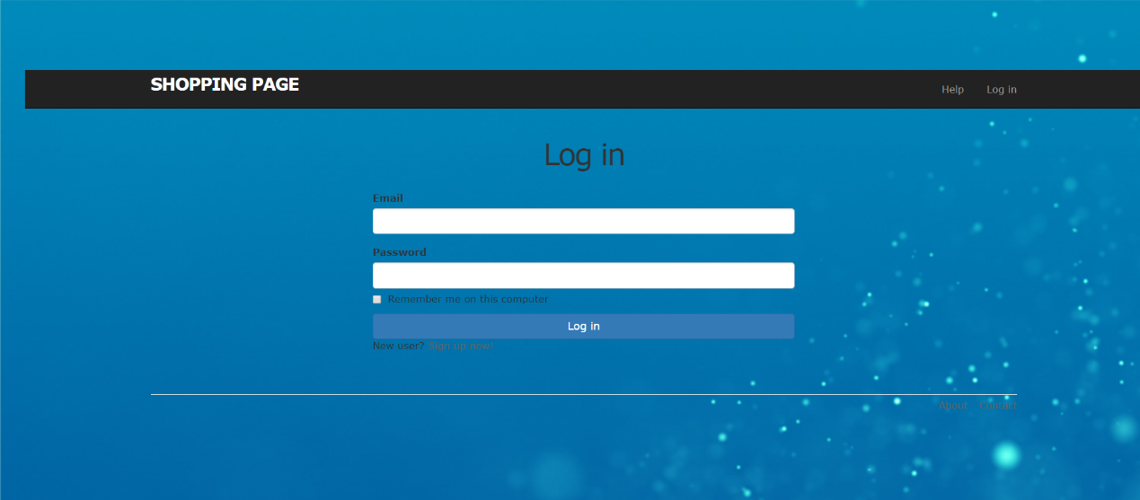

**用户注册界面:**

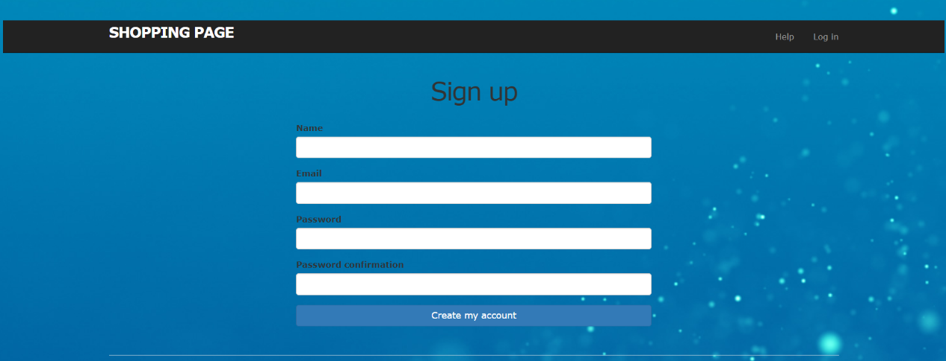

**管理员主界面:**

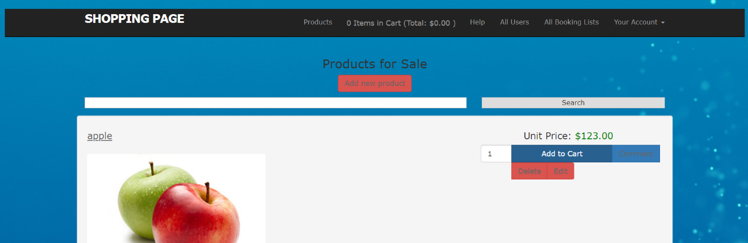

**个人信息查看:**

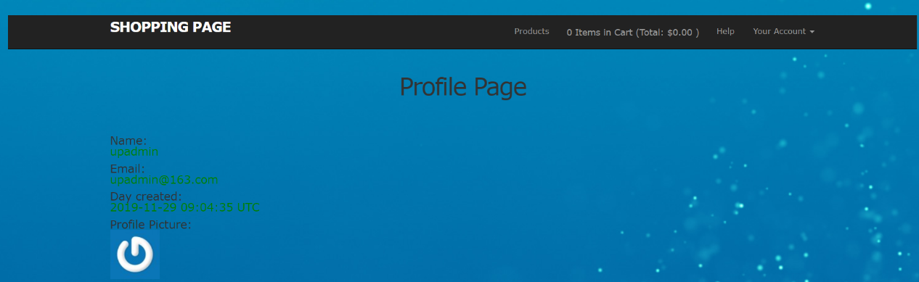

**商品信息查看:**

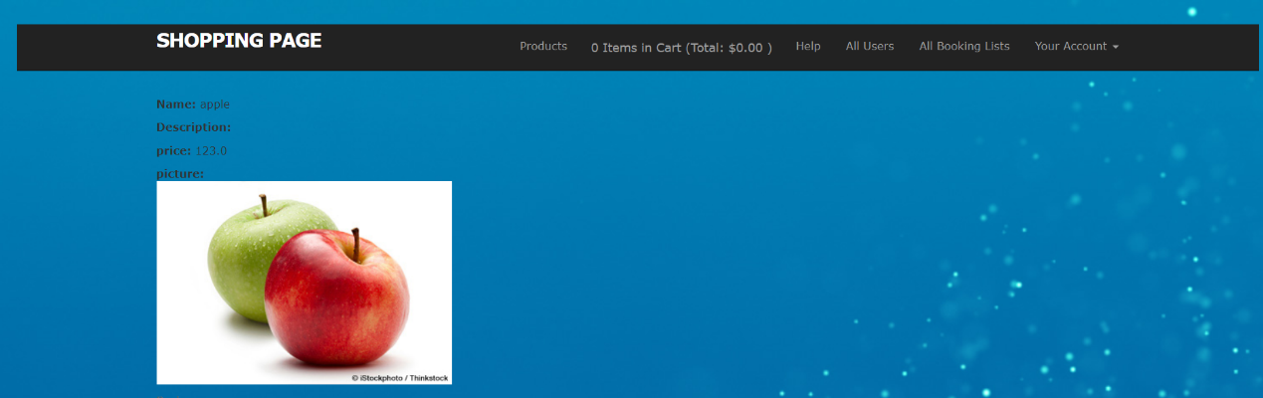

**购物车查看:**

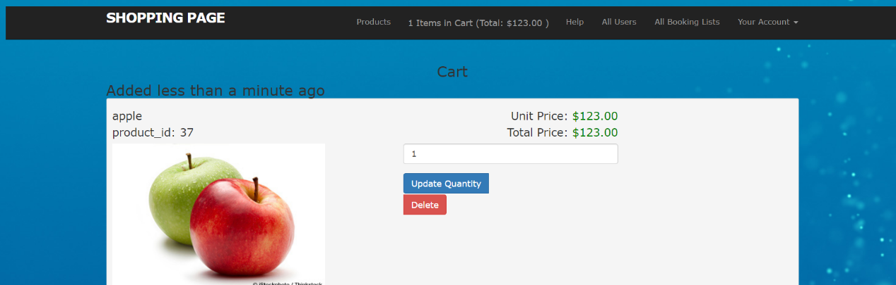

**订单信息提交:**

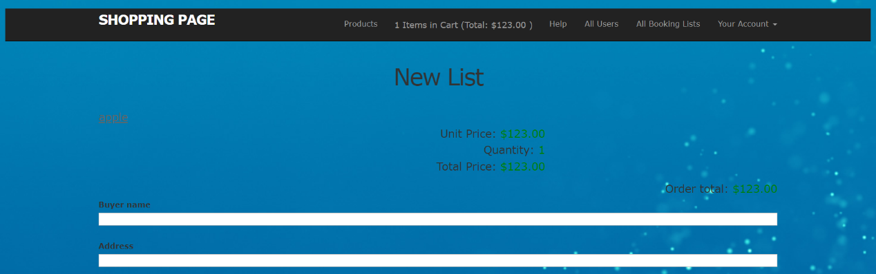

**管理员查看订单信息:**

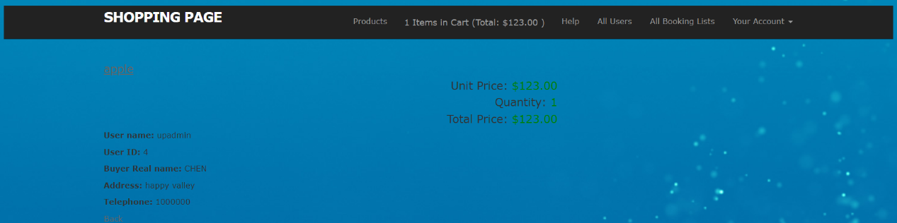

**直接调用数据库控制台进行操作:  
